НАЦІОНАЛЬНИЙ ТЕХНІЧНИЙ УНІВЕРСИТЕТ УКРАЇНИ

«КИЇВСЬКИЙ ПОЛІТЕХНІЧНИЙ ІНСТИТУТ імені Ігоря Сікорського»

ФАКУЛЬТЕТ ПРИКЛАДНОЇ МАТЕМАТИКИ

Кафедра системного програмування та спеціалізованих

комп’ютерних систем

Розрахунково-графічна робота

з дисципліни «Бази даних та засоби управління»

Тема: **«Створення додатку бази даних, орієнтованого на взаємодію з СУБД PostgreSQL»**

Виконав: студент ІІІ курсу

групи КВ-13

Гармаш Дмитро Олегович

Перевірив:

Київ – 2023

***Мета:*** здобуття вмінь програмування прикладних додатків баз даних PostgreSQL.

***Завдання роботи:***

1. Реалізувати функції перегляду, внесення, редагування та вилучення даних у таблицях бази даних, створених у лабораторній роботі №1, засобами консольного інтерфейсу.
2. Передбачити автоматичне пакетне генерування «рандомізованих» даних у базі.
3. Забезпечити реалізацію пошуку за декількома атрибутами з двох та більше сутностей одночасно: для числових атрибутів – у рамках діапазону, для рядкових – як шаблон функції LIKE оператора SELECT SQL, для логічного типу – значення True/False, для дат – у рамках діапазону дат.
4. Програмний код виконати згідно шаблону MVC (модель-подання-контролер).

**Шаблон проектування**

MVC - шаблон проектування, що був використаний у програмі.

Model представляє клас, що описує логіку використовуваних даних. Згідно компоненту моделі, в цій програмі відповідають всі компоненти які знаходять у папці Models.

View консольний інтерфейс, з яким буде взаємодіяти наш користувач. Йому відповідають такі компоненти, згідно яким користувач бачить необхідні дані, що є представленням даних у вигляді консольного інтерфейсу.

Controller представляє клас, що забезпечує зв'язок між користувачем і системою, поданням і сховищем даних. Отримує введені користувачем дані, обробляє їх та в залежності від результатів обробки відправляє користувачеві певний висновок.

**Предметної галузі: «Ресторанний портал для бронювання столиків.»**

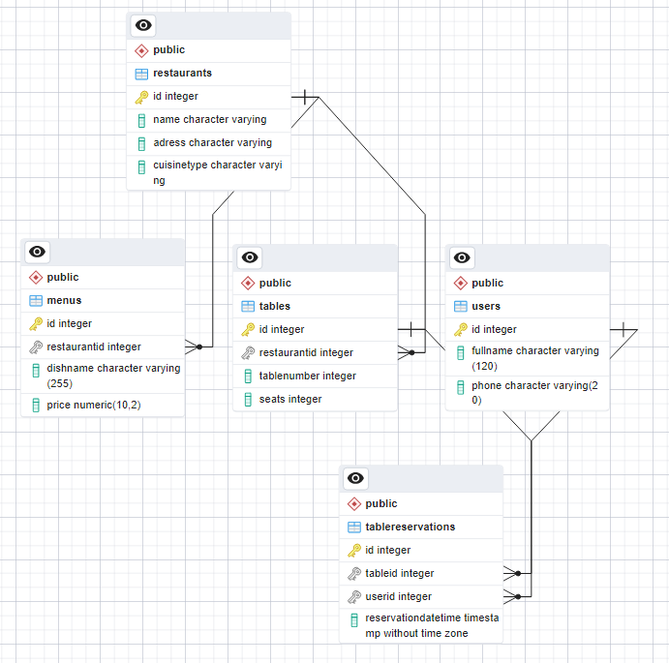

**Схема меню користувача:**

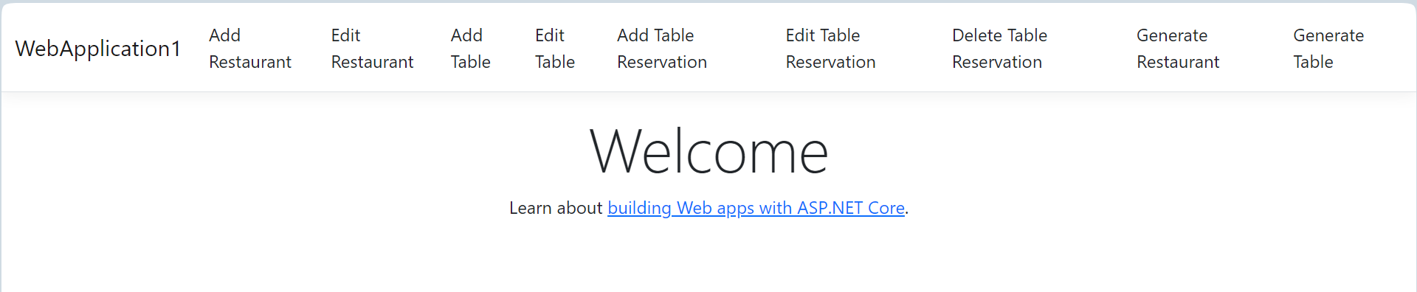

1 – Головна сторінка;

2 – Додавання ресторану;

3 – Редагування ресторану;

4 – Додавання столика;

5 – Редагування столика;

6 – Додавання бронювання столика;

7 – Редагування бронювання столика;

8 – Видалення бронювання столика;

9 – Генерація ресторанів;

10 – Генерація столик;

Для виконання лабораторної роботи використовувалась мова програмування C# та середовище розробки Visual Studio. Для підключення до серверу бази даних PostgreSQL використано сторонню бібліотеку Npgsql.

**Структура проекту**

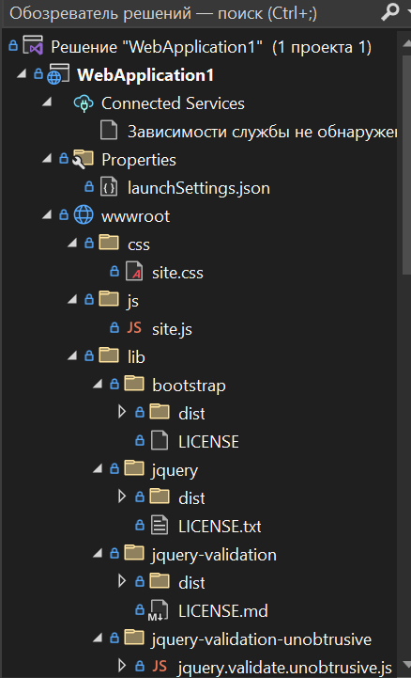

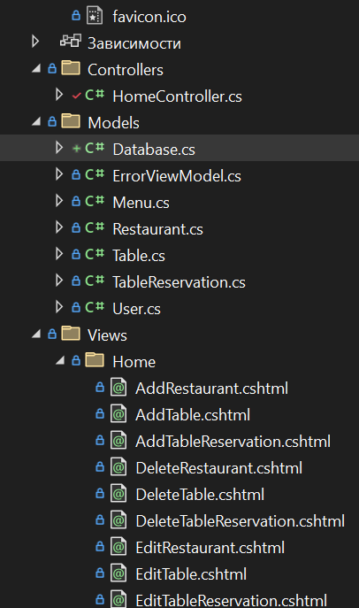

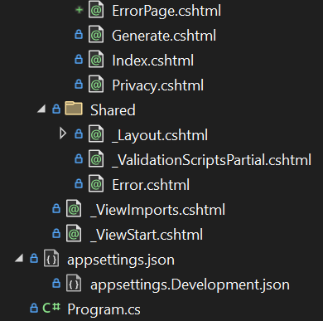

1. Перевірка на неправильні дані

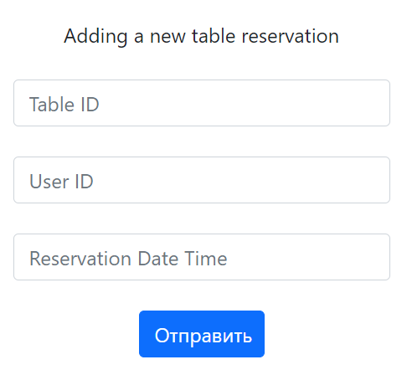

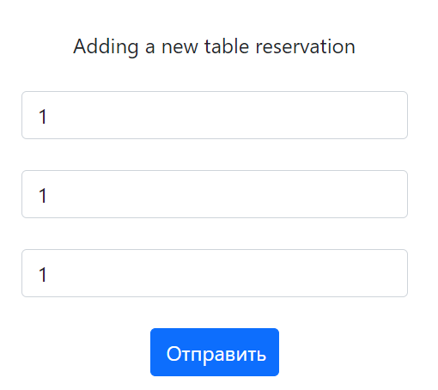

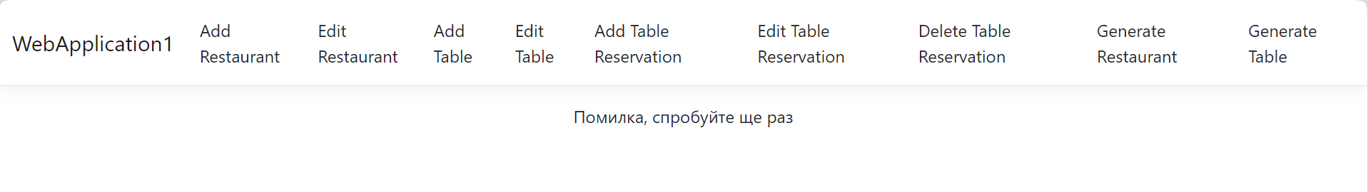

2. Add Restautant

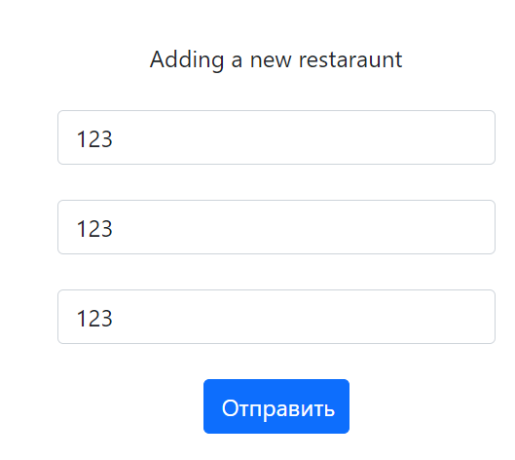

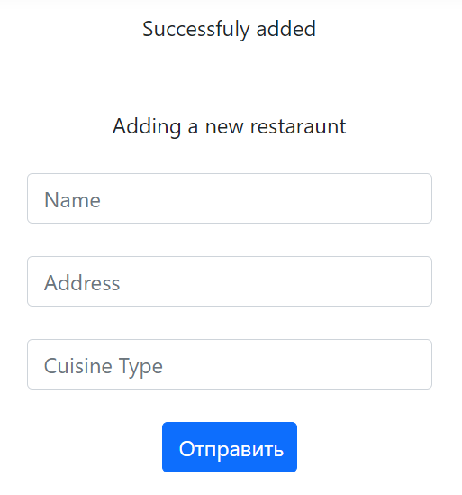

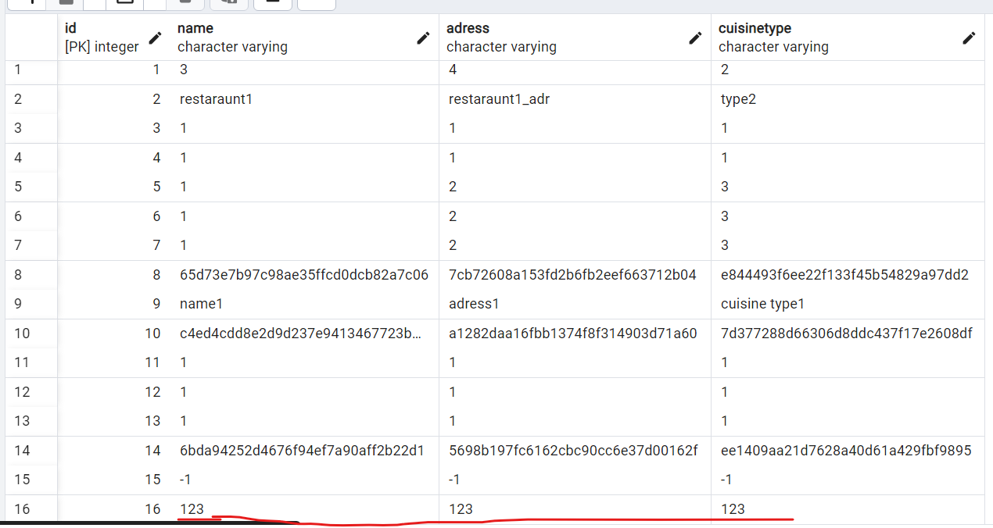

3. Edit Restaurant

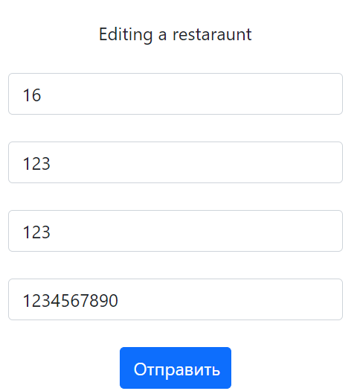

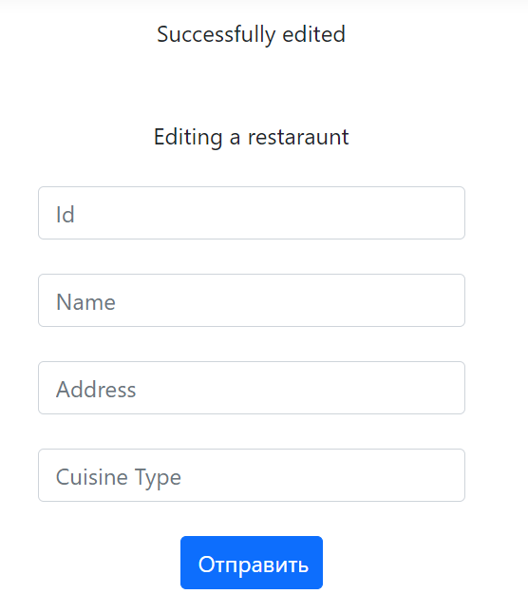

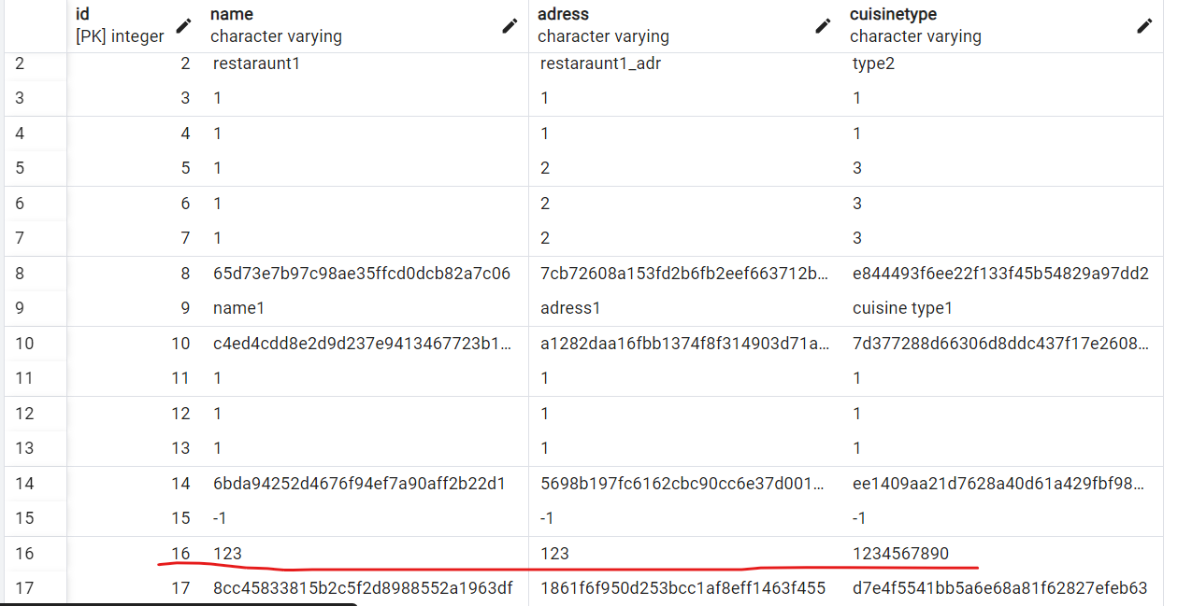

4. Add Table

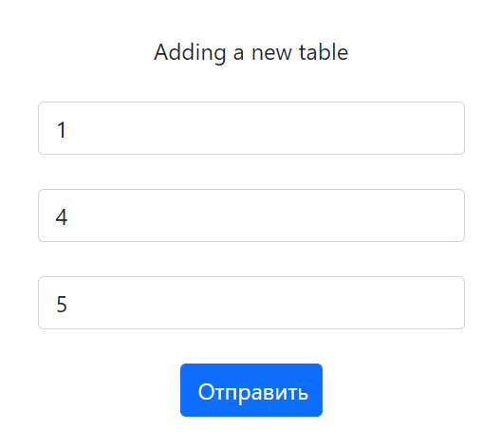

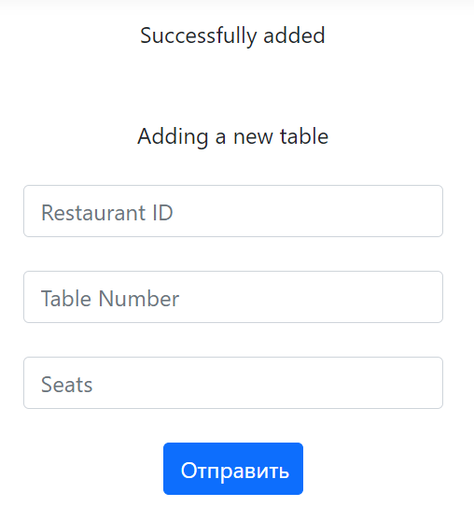

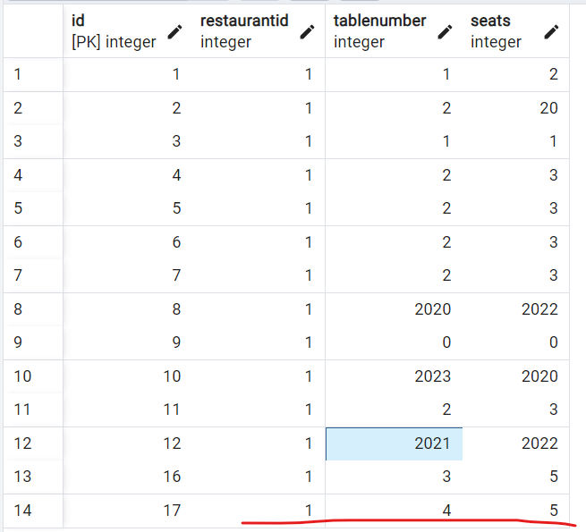

5. Edit Table

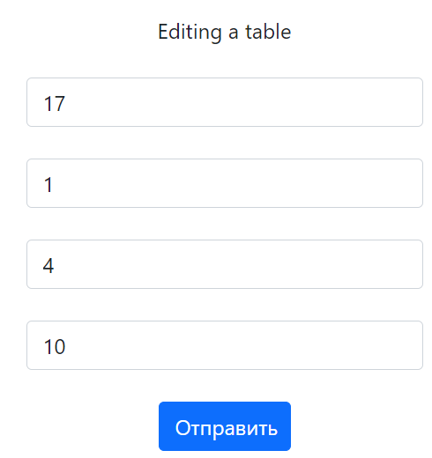

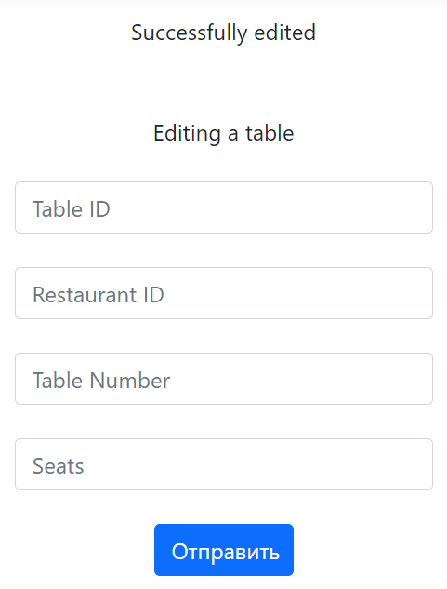

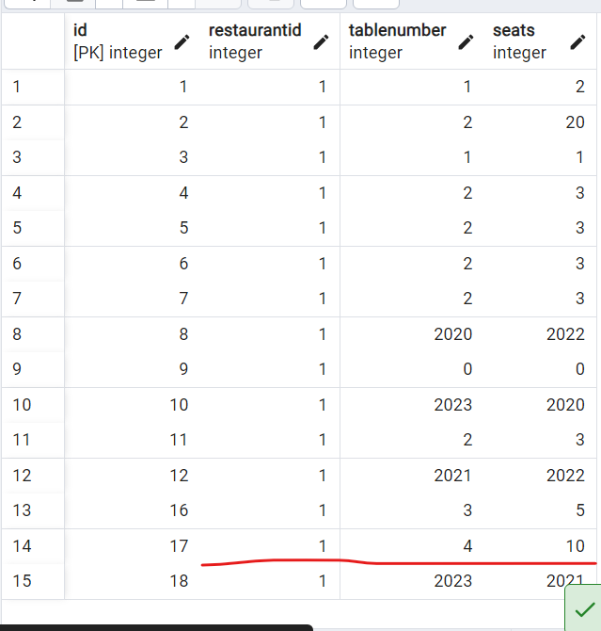

6. Add Table reservation

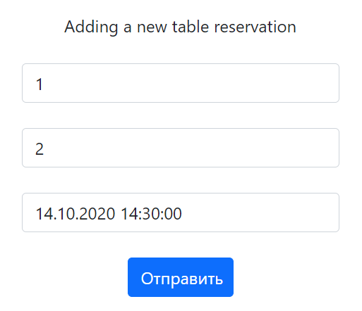

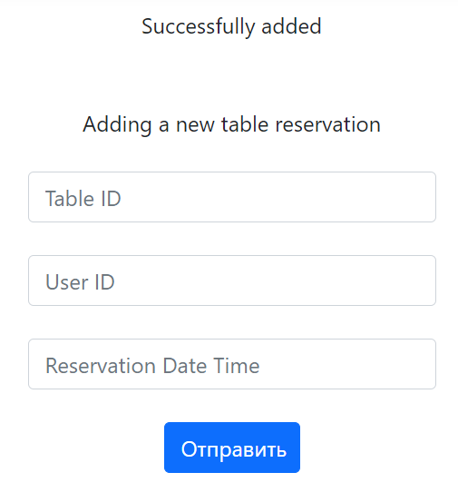

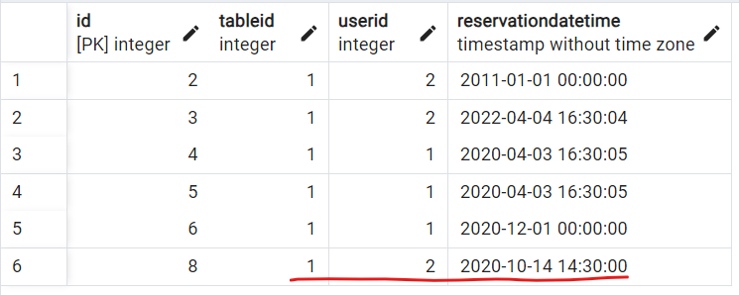

7. Edit Table Reservation

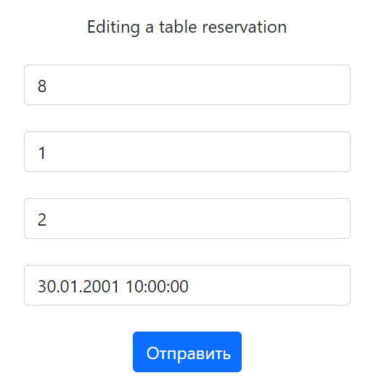

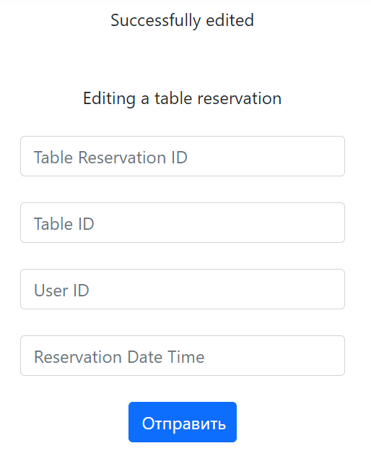

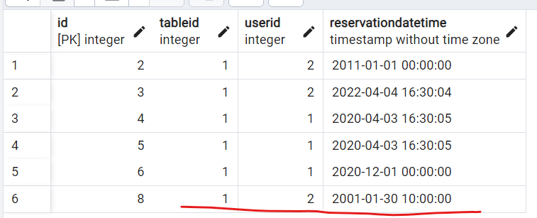

8. Delete Table Reservation

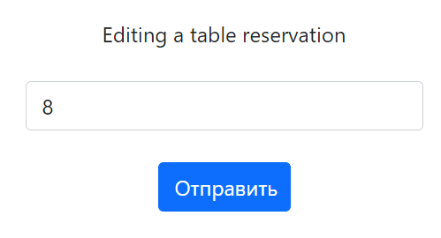

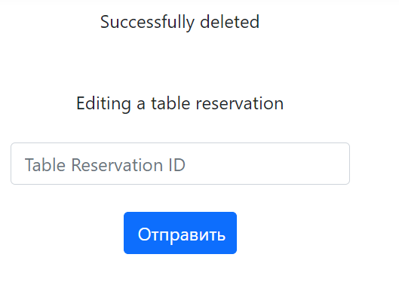

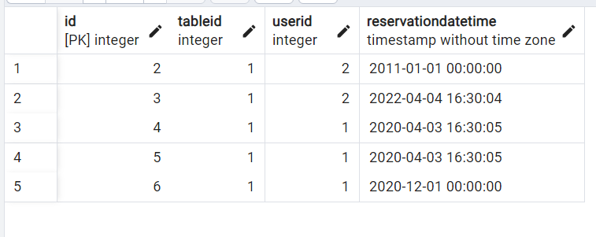

9. Generate Restaurant

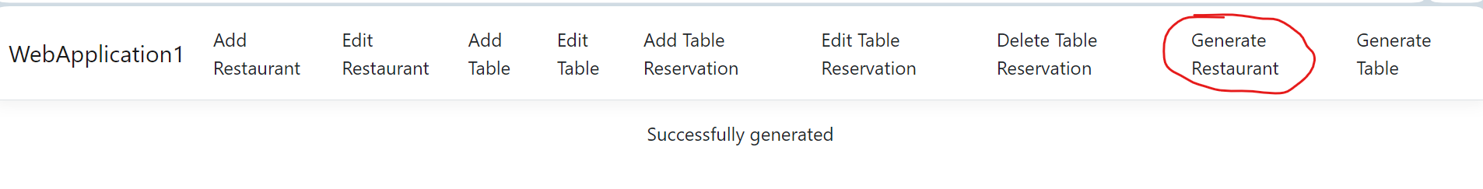

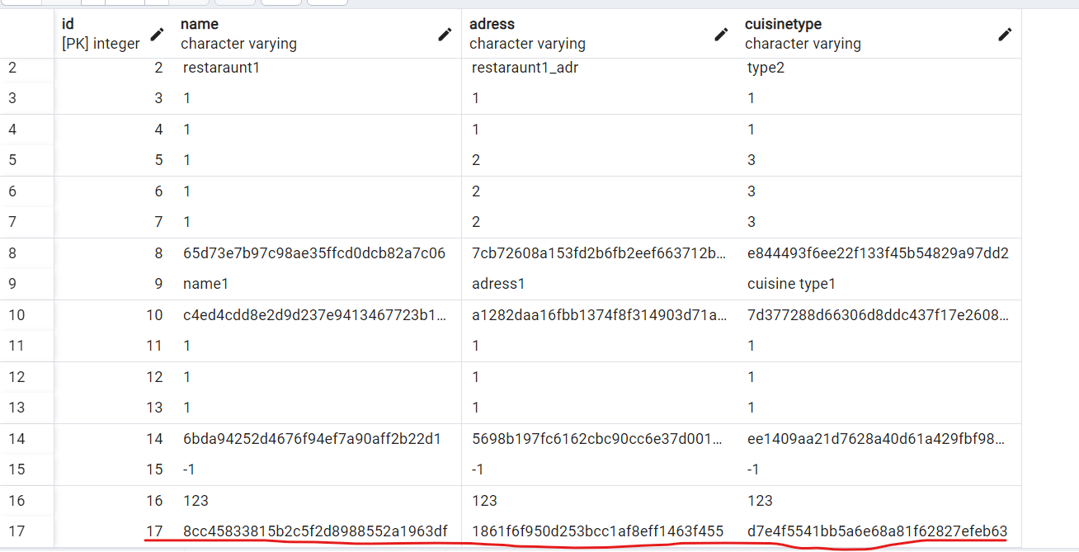

10. Generate Table

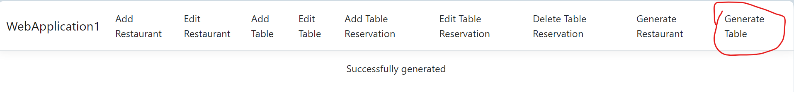

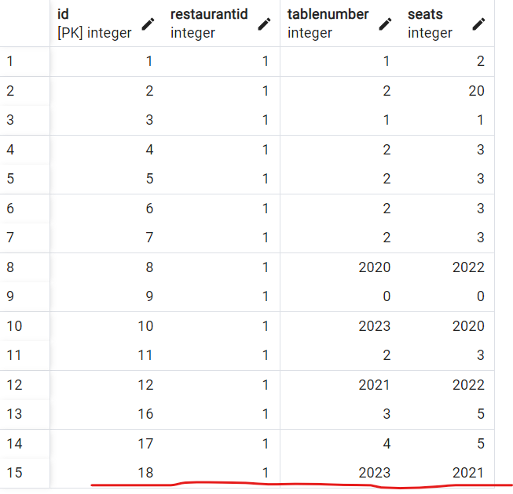

Telegram: @ dark_requiem

Git: <https://github.com/Fiakhnae/rgr-db-kpi/tree/main>